Информация о выполнении работ в 2021 году в рамках проекта «Молодежный бюджет» по состоянию на 01.11.2021

1. В селе Вал Ногликского района завершены работы по благоустройству территории спортивной площадки и прилегающей к ней территории МБОУ СОШ с. Вал - 2 этап (в рамках проекта «Школьный двор моей мечты») на общую сумму 2 525,3 тыс.рублей.

Выполнена планировка площадей бульдозерами, произведен полив водой уплотняемого грунта насыпей, установлены бортовые бетонные камни, а также выполнено армирование и устройство подстилающих слоев. Произведен демонтаж и устройство заграждений из готовых металлических решетчатых панелей высотой до 2 м, установлены металлические столбы высотой до 4 м.

Было

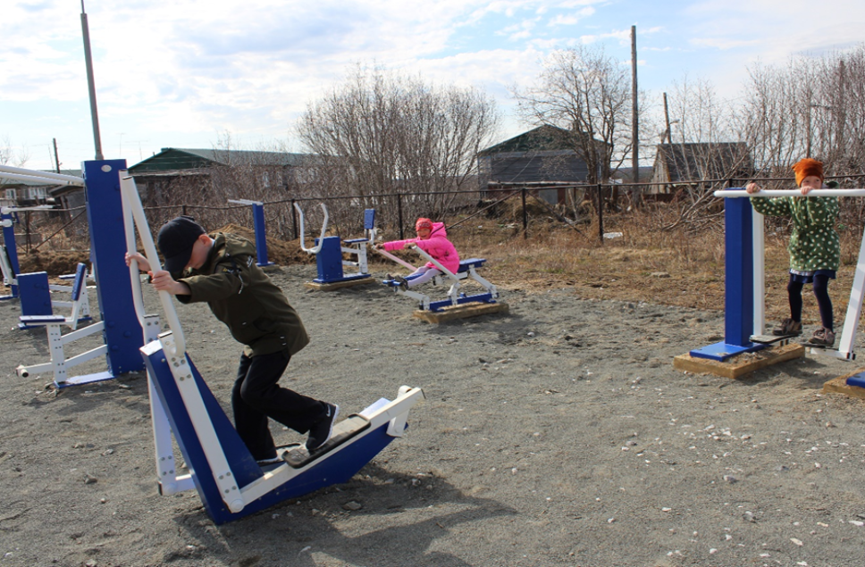

Стало

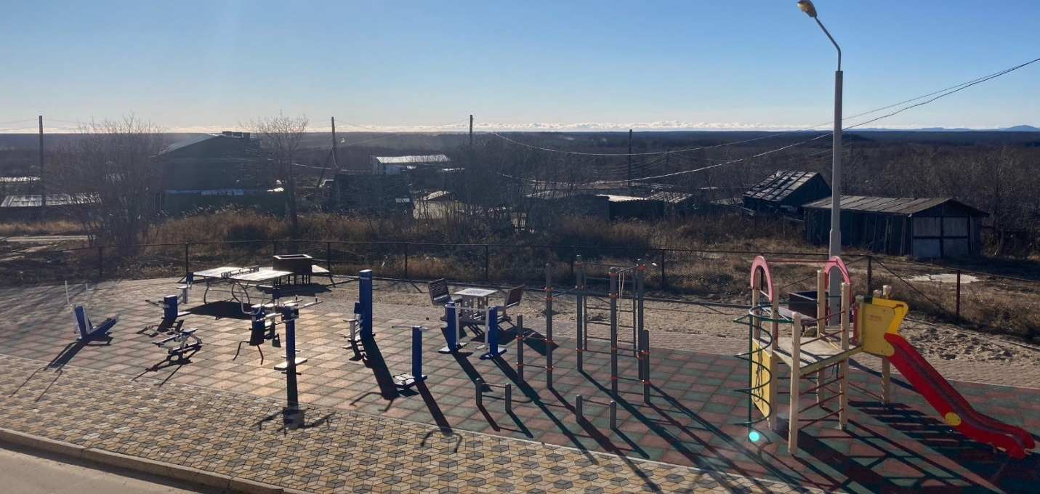

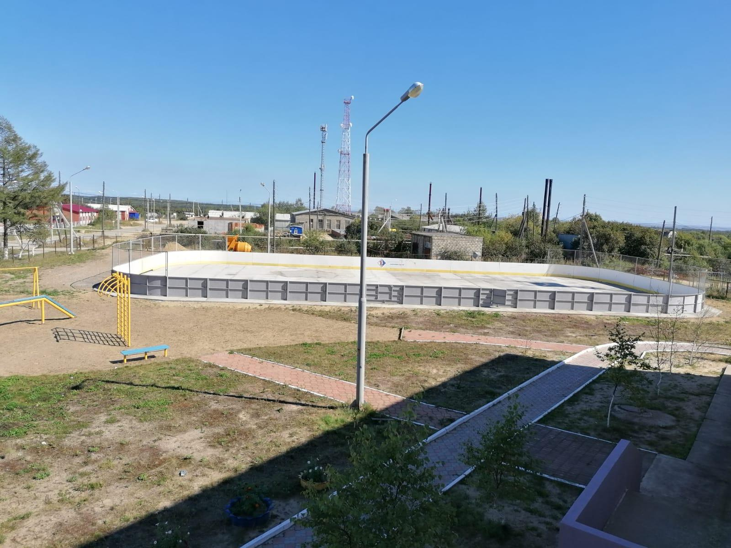

# 2. В Ногликах завершены работы по обустройству школьного сквера имени Героя Советского Союза Г.П. Петрова - 1 этап на общую сумму 2 525,3 тыс.рублей.

# Произведены демонтажные работы, отремонтированы металлические ограждения, выложена новая тротуарная плитка, подготовлено бетонное основание, установлены четыре скамейки, четыре опоры освещения и четыре урны, а также информационный стенд и несколько цветочных клумб.

# Было

# H:\ИНИЦИАТИВНОЕ БЮДЖЕТИРОВАНИЕ\МОЛОДЕЖНЫЙ БЮДЖЕТ\20191007_122824.jpg

# Стало

# undefined

